99年「廉潔show創意 全民來比畫」四格漫畫比賽作品-第1名（貪污必敗）
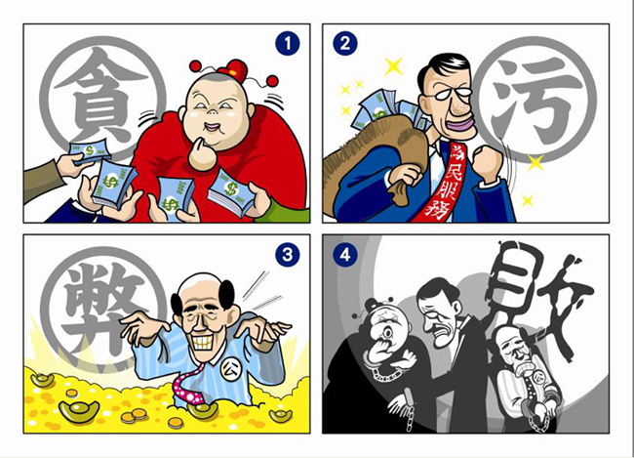
臺灣高雄戒治所政風室編製

